Stadt Pirmasens

Pressemitteilung

Pirmasens, 2. August 2024

Weiteres künstlerisches Schmuckstück im Herzen von Pirmasens

- Westpfälzische Stadt feiert zum Start des diesjährigen SchlabbeflickerFestivals offizielle Einweihung des großflächigen Mosaiks „Zeitsprung“ an der Münztreppe
- Motiv eines schaukelnden Mädchens und mehrere Münzen mit Bezügen zur Stadtgeschichte versinnbildlichen Vergangenheit, Gegenwart und Zukunft von Pirmasens

Noch vor dem Start der zweiten Auflage des SchlabbeflickerFestivals vom 2. bis 4. August 2024 wartete die Stadt Pirmasens am 1. August bereits mit einem künstlerischen Highlight auf: An der Treppe des unmittelbar an die Fußgängerzone angrenzenden Münzplatzes fand gestern die offizielle Einweihung des großflächigen Mosaiks „Zeitsprung“ statt. Gut 23 Quadratmeter umfasst das Kunstwerk von Tanja Lebski aus Altleiningen, die sich vorab in einem bundesweit ausgeschriebenen Gestaltungswettbewerb gegen fünf Mitbewerber mit ihrem Entwurf durchgesetzt hatte. Entstanden ist das Mosaik in fast 2.000 Arbeitsstunden mithilfe von einer Viertelmillion bunter Fliesen und tatkräftiger Unterstützung von mehreren Künstlern. Darüber hinaus konnten in den vergangenen Wochen in offenen Workshops auch zahlreiche Pirmasenser Bürger und Schüler mit eigenen Ideen und viel Begeisterung kreativ werden.
„Zeitsprung“ ist bereits das zweite Mosaik in Pirmasens, das außergewöhnliche Kunst in den offenen Raum trägt. Den Anfang machte 2019 die ebenfalls zentrumsnah gelegene „Vogeltreppe“ mit farbenprächtigen Motiven aus Flora und Fauna, für die die chilenische Künstlerin Isidora Paz-López mit mehr als 50 anderen Mosaikkünstlern aus aller Welt zusammengearbeitet hatte.

Künstlerischer Blick zurück und nach vorn
Den Mittelpunkt des eindrucksvollen Mosaiks von Tanja Lebski bildet ein schaukelndes Mädchen, dessen leuchtendroter „Schlabbe“ – Schuh im Pirmasenser Dialekt – im lebhaften Schwung durch die Luft fliegt. Auf diese Weise symbolisiert das spielerische Motiv den Aufschwung von Pirmasens in eine positive Zukunft. Unter einem fließenden Himmel-Wasser-Verlauf ist zudem eine Reihe von unterschiedlich großen Münzen eingearbeitet, die jede auf ihre Weise gestalterisch Bezug auf Vergangenheit und Gegenwart der Stadtgeschichte nehmen. So findet sich etwa eine Münze zum Stadtgründer Landgraf Ludwig IX. oder auch zum Dadaismus, den der in Pirmasens geborene Literat Hugo Ball mitbegründet hat; weitere werden nachfolgend noch entstehen und dann an ausgesuchten Plätzen in Pirmasens angebracht. Neben 41 verschiedenen Fliesen kam bei der Zusammenstellung auch nachtleuchtendes Glas zum Einsatz, das ohne zusätzliche Lichtquelle im Dunkeln schimmert und dem Kunstwerk buchstäblich eine besondere Strahlkraft verleiht.
„Ein wichtiger Teil des SchlabbeflickerFestivals, das wir im letzten Jahr erfolgreich aus der Taufe gehoben haben, ist die direkte Einbindung kleiner wie großer Gäste in verschiedenste kreative Aktionen über die gesamte Veranstaltungsdauer hinweg. Umso mehr freuen wir uns, dass wir sozusagen als künstlerischen Auftakt unserer Stadtfestes mit dem Mosaik ‘Zeitsprung‘ der Öffentlichkeit schon ein echtes Meisterstück präsentieren können, an dessen Entstehung viele Pirmasenser Hände beteiligt waren. Wir sind uns sicher, dass dieses Kunstwerk ebenso viele Fans findet wie die Vogeltreppe – und sind gespannt, welche tollen neuen ‘Münzen‘ noch entstehen werden“, so Denis Clauer, Kulturdezernent der Stadt Pirmasens.

Kurz-Biografie Tanja Lebski
Geboren 1967 in Neunkirchen/Saar; Ausbildung zur Schriftsetzerin; seit 1995 im Bereich Grafik freischaffend tätig; seit 1983 Weiterbildungen in vielfältigen künstlerischen Disziplinen wie z. B. Malerei, Radierung, Mosaik und anderen Techniken, unter anderem in der Europäischen Kunstakademie Trier sowie in Italien an der Scuola mosaicisti di friuli Spilimbergo und in Ravenna (restauro del mosaico, Luciana Notturni, 2013); seit 2009 Mitglied des BBK Rheinland-Pfalz; Gründungsmitglied der Deutschen Organisation für Mosaikkunst, DOMO e. V. und seit 2014 Mitglied im AIMC (Assoziazione internationale degli mosaicisti contemporanei); 2014 IHK Ludwigshafen Schweißerlehrgang; von 2018 bis Mai 2023 erste Vorsitzende der Deutschen Organisation für Mosaikkunst e. V. Weitere Informationen unter https://tanjalebski.de.

Ergänzendes zur Stadt Pirmasens
Erste urkundliche Erwähnung fand Pirmasens um 850 als „pirminiseusna“, angelehnt an den Klostergründer Pirminius. Der als Stadtgründer geltende Landgraf Ludwig IX. errichtete im heutigen Pirmasens die Garnison für ein Grenadierregiment, es folgten 1763 die Stadtrechte. Am südwestlichen Rand des Pfälzerwalds gelegen und grenznah zu Frankreich ist das rund 42.000 Einwohner zählende rheinland-pfälzische Pirmasens wie Rom auf sieben Hügeln erbaut. In ihrer Blütezeit galt die Stadt als Zentrum der deutschen Schuhindustrie und ist in dieser Branche heute noch wichtiger Dreh- und Angelpunkt; ihren Sitz in Pirmasens haben zum Beispiel die Deutsche Schuhfachschule und das International Shoe Competence Center (ISC). Zu den tragenden Wirtschaftsbereichen zählen unter anderem chemische Industrie, Kunststofffertigung, Fördertechnik-Anlagen und Maschinenbau. Pirmasens positioniert sich heute als Einkaufsstadt mit touristischem Anspruch und gut ausgestattetem Messegelände. Seit 1965 wird eine Städtepartnerschaft mit dem französischen Poissy gepflegt. Weitere Informationen unter www.pirmasens.de.
20240802_psp

Begleitendes Bildmaterial:
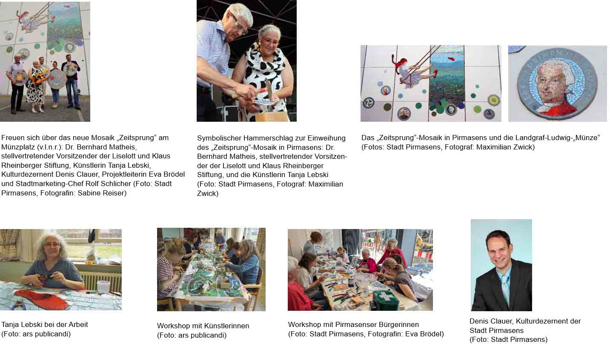
[ Download unter https://ars-pr.de/presse/20240802_psp ]

Pressekontakte
Stadtverwaltung Pirmasens ars publicandi Gesellschaft für
Maximilian Zwick Marketing und Öffentlichkeitsarbeit mbH
Leiter der Pressestelle Martina Overmann
Rathaus am Exerzierplatz Schulstraße 28
D-66953 Pirmasens D-66976 Rodalben
Telefon: +49 6331 84-2222 Telefon: +49 6331 5543-13
Telefax: +49 6331 84-2286 Telefax: +49 6331 5543-43
presse@pirmasens.de MOvermann@ars-pr.de
https://pirmasens.de https://ars-pr.de

